Приложение № 10

Инструкция для участника итогового сочинения (изложения), зачитываемая членом комиссии по проведению итогового сочинения (изложения) в учебном кабинете перед началом проведения итогового сочинения (изложения)
Текст, который выделен жирным шрифтом, должен быть прочитан участникам итогового сочинения (изложения) слово в слово. Это делается для стандартизации процедуры проведения итогового сочинения (изложения).
Комментарии, отмеченные курсивом, не читаются участникам. Они даны в помощь члену комиссии по проведению итогового сочинения (изложения). Инструктаж участников и процедура итогового сочинения (изложения) проводятся в спокойной и доброжелательной обстановке.
Подготовительные мероприятия:
До 09:45 по местному времени оформить на доске в учебном кабинете образец регистрационных полей бланков участника итогового сочинения (изложения). Заполнить поля: «Код региона», «Код образовательной организации», «Место проведения», «Номер кабинета», «Дата проведения», «Код вида работы», «Наименование вида работ».
Оставшиеся поля – «Класс: номер и буква», «Номер темы», ФИО, данные документа, удостоверяющего личность – участники итогового сочинения (изложения) заполняют самостоятельно. Поле «Количество бланков записи» заполняется членом комиссии по проведению итогового сочинения (изложения) по завершении итогового сочинения (изложения) в присутствии участника (в указанное поле вписывается то количество бланков записи, включая дополнительные бланки записи (в случае если такие выдавались по запросу участника), которое было выдано участнику).
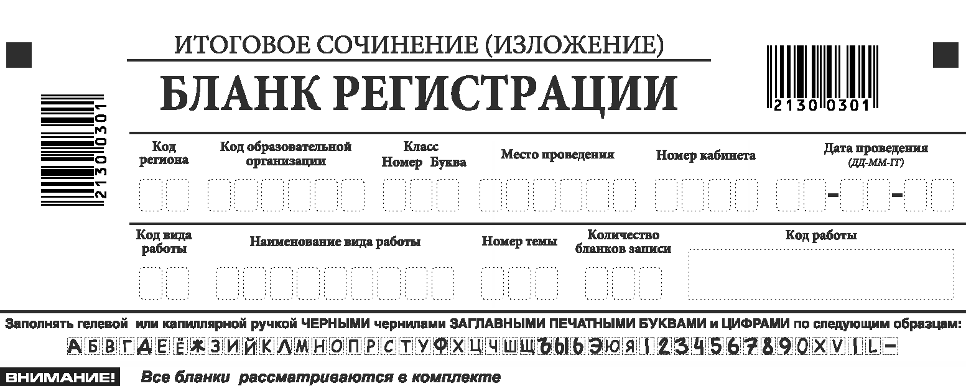

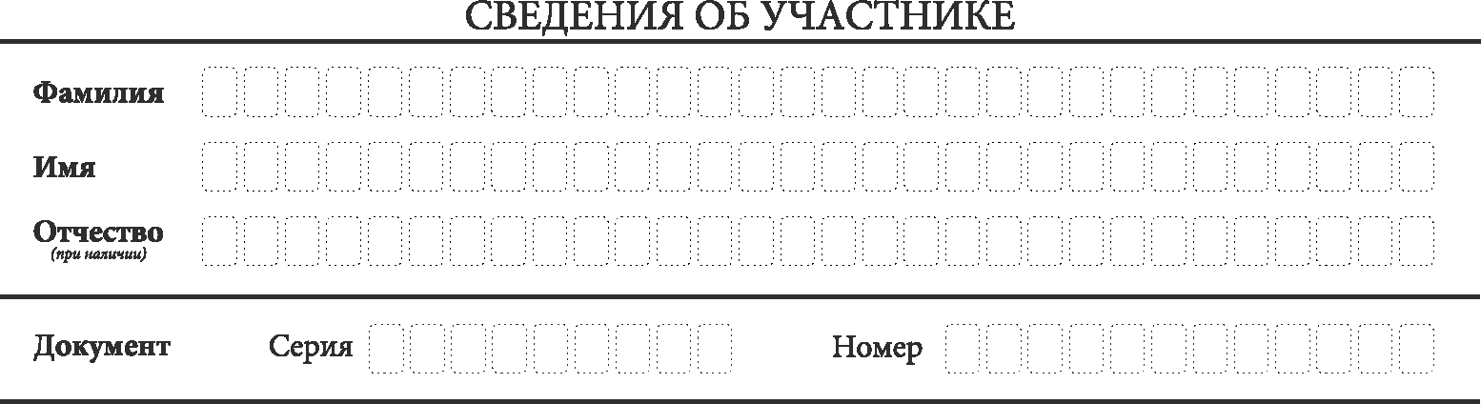

Поля, заполняемые участником по указанию члена комиссии | Указания по заполнению
Код региона | Код субъекта Российской Федерации в соответствии с кодировкой федерального справочника субъектов Российской Федерации
Код образовательной организации | Код образовательной организации, в которой обучается участник, в соответствии с кодировкой, принятой в  субъекте Российской Федерации (участники итогового сочинения, участвующие в сочинении по желанию, вписывают код образовательной организации, в которой такой участник получил уведомление на итоговое сочинение)
Класс: номер, буква | Информация о классе, в котором обучается выпускник (участники итогового сочинения, участвующие в сочинении по желанию, указанные поля не заполняют)
Место проведения | Код образовательной организации, в которой участник пишет сочинение (изложение)
Номер кабинета | Номер учебного кабинета, в котором проводится сочинение (изложение)
Дата проведения | Дата проведения сочинения (изложения)
Код вида работы | 20 – сочинение, 21 – изложение
Наименование вида работы | Указывается вид работы (сочинение или изложение)
Номер темы | Указывается в соответствии с выбранной темой

На итоговом сочинении допускается использование:
орфографического словаря, выданного участнику членом комиссии по проведению итогового сочинения.
На итоговом изложении допускается использование:
орфографического и толкового словарей, выданных участнику членом комиссии по проведению итогового сочинения (изложения).

Инструкция для участников итогового сочинения (изложения)

Первая часть инструктажа (начало проведения до 10:00 по местному времени):

Уважаемые участники, сегодня вы участвуете в написании итогового сочинения (изложения). Прослушайте инструкцию о порядке проведения итогового сочинения (изложения).
Напоминаем, что во время проведения итогового сочинения (изложения) вам необходимо соблюдать порядок проведения итогового сочинения (изложения).

Во время работы в учебном кабинете запрещается:
иметь при себе средства связи, фото-, аудио- и видеоаппаратуру, справочные материалы, письменные заметки и иные средства хранения и передачи информации;

пользоваться текстами литературного материала (художественными произведениями, дневниками, мемуарами, публицистикой, другими литературными источниками), собственными орфографическими и (или) толковыми словарями.
Участники итогового сочинения (изложения), нарушившие установленные требования, удаляются с итогового сочинения (изложения) членом комиссии по проведению итогового сочинения (изложения).

Обращаем ваше внимание, что во время проведения итогового сочинения (изложения) на рабочем столе помимо бланка регистрации и бланков записи, находятся:
ручка (гелевая или капиллярная с чернилами черного цвета); документ, удостоверяющий личность;

лекарства (при необходимости);
продукты питания для дополнительного приема пищи (перекус), бутилированная питьевая вода при условии, что упаковка указанных продуктов питания и воды, а также их потребление не будут отвлекать других участников итогового сочинения (изложения) от написания ими итогового сочинения (изложения) (при необходимости);

для участников итогового сочинения – орфографический словарь, выданный по месту проведения итогового сочинения; для участников итогового изложения – орфографический и толковый словари, выданные по месту проведения итогового изложения;
инструкция для участников итогового сочинения (изложения); черновики;

для участников итогового сочинения (изложения) с ограниченными возможностями здоровья, участников итогового сочинения (изложения) – детей- инвалидов и инвалидов – специальные технические средства (при необходимости).
Вы можете делать пометки на черновиках. Обращаем ваше внимание на то, что записи в черновиках не проверяются.

Продолжительность выполнения итогового сочинения (изложения) составляет 3 часа 55 минут (235 минут).
Ознакомиться с результатами итогового сочинения (изложения) вы сможете в школе или в местах, в которых были зарегистрированы на участие в итоговом сочинении (изложении).

По всем вопросам, связанным с порядком проведения итогового сочинения (изложения), вы можете обращаться к нам. В случае необходимости выхода из кабинета оставьте ваши материалы итогового сочинения (изложения) и черновики на своем рабочем столе. Член комиссии по проведению итогового сочинения (изложения) проверит комплектность оставленных вами материалов и листов бумаги для черновиков, после чего вы сможете выйти из учебного кабинета. На территории школы вас будет сопровождать дежурный.
В случае плохого самочувствия незамедлительно обращайтесь к нам. В школе присутствует медицинский работник. Напоминаем, что по состоянию здоровья или

другим объективным причинам вы можете досрочно завершить написание итогового сочинения (изложения) и прийти на пересдачу.
Вторая часть инструктажа проводится не ранее 10:00 по местному времени:

Стали известны темы сочинения (тексты для изложения).
Члены комиссии по проведению итогового сочинения (изложения) зачитывают участникам темы итоговых сочинений, а также название текста для итогового изложения (текст для изложения не зачитывается).

Приступаем к заполнению бланка регистрации.
Записывайте буквы и цифры в соответствии с образцом на бланке. Каждая цифра, символ записывается в отдельную клетку, начиная с первой клетки.

Заполните регистрационные поля в соответствии с информацией на доске (информационном стенде) гелевой или капиллярной ручкой с чернилами черного цвета. При отсутствии такой ручки обращайтесь к нам.
Обратите внимание участников на доску.

Заполняем код региона, код образовательной организации, номер и букву класса, место проведения, номер кабинета, дату проведения итогового сочинения (изложения), код вида работ, наименование вида работ.
Заполняем сведения об участнике итогового сочинения (изложения), поля: фамилия, имя, отчество, данные документа, удостоверяющего личность.
Сделать паузу для заполнения участниками полей бланка регистрации

Ознакомьтесь с информацией в средней части бланка регистрации и поставьте вашу подпись в поле «подпись участника», расположенном в средней части бланка регистрации.
Служебные поля «Заполняется ответственным» не заполняйте.

Приступаем к заполнению регистрационных полей бланка записи.
Регистрационные поля в бланке записи заполняются в соответствии с информацией на доске и бланке регистрации.
Организаторы проверяют правильность заполнения регистрационных полей бланков каждого участника итогового сочинения (изложения), в том числе на корректность вписанного участником итогового сочинения (изложения) кода вида работы, наименования вида работ, номера темы.

Инструктаж закончен.
Перед тем, как вы приступите к написанию итогового сочинения (изложения), впишите номер выбранной Вами темы в поле «Номер темы» в бланке регистрации и бланках записи, перепишите тему сочинения (заглавие текста изложения) в бланки записи, внимательно прочитайте инструкцию для участника итогового сочинения (или изложения), которая лежит у вас на рабочем столе.
(Сделать паузу)

Вы можете приступать к написанию итогового сочинения (изложения). Начало написания итогового сочинения (изложения): (объявить время)
Окончание написания итогового сочинения (изложения): (указать время)
Запишите на доске время начала и окончания написания итогового сочинения (изложения).
Время, отведенное на инструктаж и заполнение регистрационных полей бланков итогового сочинения (изложения), в общее время проведения итогового сочинения (изложения) не включается.
При проведении изложения после объявления начала проведения итогового изложения член комиссии по проведению итогового сочинения (изложения) разборчиво читает текст для изложения трижды. Интервал между чтением составляет 2 минуты.

При проведении изложения после объявления начала проведения итогового изложения для участников итогового изложения с расстройствами аутистического спектра, с нарушениями опорно-двигательного аппарата, слепых, слабовидящих, глухих, позднооглохших и слабослышащих участников итогового изложения текст для итогового изложения выдается для чтения и проведения подготовительной работы на 40 минут. В это время участники могут работать с листами бумаги для черновиков, выписывая ключевые слова, составляя план изложения (переписывать текст для итогового изложения в черновики не допускается). По истечении 40 минут член комиссии по проведению итогового сочинения (изложения) забирает текст для итогового изложения, и участники переходят к написанию итогового изложения.

Желаем удачи!
За 30 минут до окончания написания итогового сочинения (изложения) необходимо объявить:

До окончания написания итогового сочинения (изложения) осталось 30 минут.
Не забывайте переносить записи из листов бумаги для черновиков в бланк записи. За 5 минут до окончания итогового сочинения (изложения) необходимо объявить: До окончания написания итогового сочинения (изложения) осталось 5 минут. По окончании времени итогового сочинения (изложения) объявить:

Итоговое сочинение (изложение) окончено. Положите на край стола свои бланки и черновики.
Член комиссии по проведению итогового сочинения (изложения) осуществляют сбор бланков участников в организованном порядке.

